三 和 太 郎

SANWA TARO

三 和 太 郎

SANWA TARO

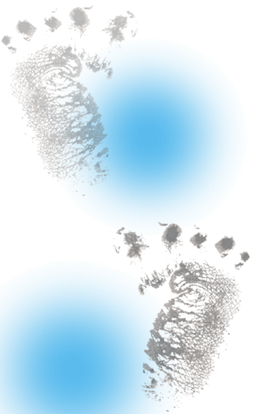

**〒123-0001**

**東京都品川区00-12-33**

**ニューセンチュリービル3階**

# TEL 03-2333-4545

# FAX 03-1233-4557

**〒123-0001**

**東京都品川区00-12-33**

**ニューセンチュリービル3階**

# TEL 03-2333-4545

# FAX 03-1233-4557

**〒123-0001**

**東京都品川区00-12-33**

**ニューセンチュリービル3階**

# TEL 03-2333-4545

# FAX 03-1233-4557

**〒123-0001**

**東京都品川区00-12-33**

**ニューセンチュリービル3階**

# TEL 03-2333-4545

# FAX 03-1233-4557

**〒123-0001**

**東京都品川区00-12-33**

**ニューセンチュリービル3階**

# TEL 03-2333-4545

# FAX 03-1233-4557

**〒123-0001**

**東京都品川区00-12-33**

**ニューセンチュリービル3階**

# TEL 03-2333-4545

# FAX 03-1233-4557

**〒123-0001**

**東京都品川区00-12-33**

**ニューセンチュリービル3階**

# TEL 03-2333-4545

# FAX 03-1233-4557

**〒123-0001**

**東京都品川区00-12-33**

**ニューセンチュリービル3階**

# TEL 03-2333-4545

# FAX 03-1233-4557

**〒123-0001**

**東京都品川区00-12-33**

**ニューセンチュリービル3階**

# TEL 03-2333-4545

# FAX 03-1233-4557

**〒123-0001**

**東京都品川区00-12-33**

**ニューセンチュリービル3階**

# TEL 03-2333-4545

# FAX 03-1233-4557

三 和 太 郎

SANWA TARO

三 和 太 郎

SANWA TARO

三 和 太 郎

SANWA TARO

三 和 太 郎

SANWA TARO

三 和 太 郎

SANWA TARO

三 和 太 郎

SANWA TARO

三 和 太 郎

SANWA TARO

三 和 太 郎

SANWA TARO